**房地产业可持续发展高级研修班（第37期）**

**立项号：1925611316 主办单位:清华大学继续教育学院**

**·项目背景**

新时代，房地产行业何去何从？是继续熬煮，等待房价跳涨的春天？还是已经到了必须转型的拐点？

该不该转型？往哪里转，如何转？企业内部外部资源如何重新组合？ 新投资对房地产业的需求是什么？

未来已来，选择不易，却非不能！**房地产业可持续发展高级研修班**（第37期）课程已全面升级，系统助力企业家理清转型升级新思路，把握黄金战略机遇期，提前布局。

**·招生对象**

董事长、总经理、投资人及核心决策高管（全产业链企业：房地产、金融、医疗、养老等）

（注：招生对象不含党政机关、国有企业、事业单位领导干部）

**·学习时间**

每两个月集中学习3-4天（其中2天为周末），共计30天（240学时）

**·学习形式**

课堂学习+标杆现场教学+成功案例分析+转型思路或改造范本指导+移动跨界论坛

**·学习地点**

清华大学及现场教学地

**·学习费用**

￥98000/人，包括培训费、学习资料费、教学教务费（食宿、交通自理）

**·学习价值**

**《面向未来——梳理发达国家房地产变迁规律，顺应新时代房地产行业的定向，迎合房地产市场新需求；**

**《战略布道——重新定位于三个层面：国家宏观战略、区域经济中观战略、企业微观战略；**

**《深度革新——变革：往哪里变?变什么?如何变?实施：组织结构、资本运营、人力要素如何管控；**

**《跨界连接**——践行企业家校友终身学习理念，与知名老师专家及房地产全36期班的同学研讨交流，寻找转型升级的新范本，捕捉全产业链的新商业机会。

**·课程体系**

**第一大类 该不该转型？**

**——聚焦关注三个层面战略：国家宏观战略、区域经济中观战略、企业微观战略**

**模块一：新时代房地产新环境**

学习目标：分析中国宏观经济形势，深度解析土地规划新政制定的原则与指导性趋势。

 宏观经济形势与土地新政解读

 区域经济与转型发展战略

 新投资业态对房地产的需求

 新国际贸易与新进口商品

 城市韧性与存量资产分析（设施更新、空间更新、人流更新）

 城市规划与绿色节能建筑（装配式、EPC、BIM应用）

 大租赁时代商业逻辑的深刻变化

**模块二：房地产金融**

学习目标：钱从哪来？如何对产业链的不动产资产证券化？金融监管新政与系统性风险防范。

 新经济与地产金融的完整链条

 不动产资产证券化

 房地产信托投资基金

 金融创新环境下的长租公寓与共享产权的探索

 金融改革与系统性金融风险防范

 不良资产处置

 5G与区块链革命

**第二大类 往哪转？**

**——产业地产：老城区改造新方向新思路、乡村振兴、文旅创意、科技园区、新零售**

**模块三：产业地产的新空间与商业价值**

学习目标：把握房地产业转型升级新动态，精准驶入产业地产快车道。

 产业地产布局的黄金期与发展要求

 乡村振兴战略与田园综合体

 新型城镇化与县域房地产发展

 棚改、城中村与老旧小区改造与公共基础设施

 街区商务写字楼、商业文化街区老旧厂区的改造与激活

 文旅地产与特色小镇

 新零售、新shoppingmall与房地产新业态

 教育与房地产业态

 科技园区与科技地产融合

 全产业链实务：选址逻辑、招商及投资开发运营

 开发商与产业服务商联合运营的合作模式

 产城生态圈的打造与PPP产业新城的建设

 强IP产业发展趋势与案例教学

**模块四：养老地产与新业态**

学习目标:积极应对人口老龄化，构建地产与医疗互联网保险等全产业链的医养结合新业态。

 康养产业用地政策解读

 康养项目的评估与定位（战略、市场、功能、产业）

 康养与关联产业的协同

 康养地产的开发及运营模式

 康养项目的融资交易结构

 规模化的康养运营与风险管理

 案例与现场教学

**第三大类 如何转？**

**——企业内部资源调配、管理困局突围，提升核心竞争力**

**模块五：投融资与法律风险防范**

学习目标：对企业现金流的痛点，驾驭从产业基本面、顶层设计、投资开发、融资管理到资本运作。

 投融资运作

 企业初创期与上市前后的顶层设计与股权融资

 转型期与变革期的投融资法律风险防控治理

 投融资平台与企业并购

 不同使用性质土地的协同开发

 开发商联合拿地、共同开发的合作模式

 对赌协议与其背后的力量手法和有效性

 合同履行中的风险

**模块六：财务与税收规划**

学习目标：财报季=地雷季？数字时代的财务管理，如何运用大数据，作出正确的财务战略决策。

 财务战略与全面预算管理

 数据、模型与决策

 土地收购与企业并购重组的风险管理

 国家税收新政对房地产企业的关键管控

 房地产税的立法与实施研判

 国家的税收原理与企业税务筹划

 沙盘与典型案例研究

**模块七：营销策划与商业逻辑**

学习目标：如何运用商业逻辑和现金流思维，在能力圈中续写竞争优势的营销宝典。

 房地产营销市场的发展与研判

 项目前期定位与策划

 新营销与新零售新媒体的启示

 项目实战与突破

 客户经营与管理

 品牌资产与经营逻辑

 案例与现场教学

**模块八：物业管理与新技术应用**

学习目标：知识大爆炸的互联网时代，如何与新技术新动能结合，打造现代化高效的物业管理。

 物业管理的发展趋势与国际物业管理的对标

 不同类型不同属性的物业管理策略

 物业企业的经营战略与内部管控

 社区社群的运营服务体系与精益化管理

 大数据人工智能与未来社会

 科技创新在物业管理的实践应用

 沟通与表达（媒体应对与危机处理）

 轻资产的服务运营

 案例与现场教学

**模块九：股权激励与人力资源管理** 

学习目标：如何让优秀的员工当家作主，成为合伙人?股权激励让最有价值的人成为股东……

 股权结构的设计要点

    股权的特征与占股比例

    股权激励的体系与常用模式

    股权融资的设计方法

    如何实施股权激励

    优秀合伙人的特质

 知识型员工的管理与培养战略 

**模块十：企业文化与永续经营**

学习目标：如何塑造企业文化、培养兼具双重能力和特质的掌门人。

 卓越领导力与高效执行力

 家族企业的文化传承与创新发展

 管理的实践

 企业的社会责任

 永续经营与面向未来的挑战

 工匠精神与企业家精神

 案例与现场教学

**·老学员构成**

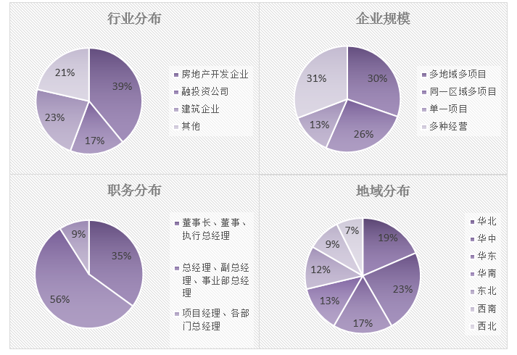

**·申请流程**

通过资格审核

发入学通知书

资料审核

学院安排面试

提交申请表，发至

1669851225@

qq.com

缴纳学费

办理入学

**·学费办理**

开户单位：清华大学

开户行：工行北京分行海淀西区支行

汇款帐号：0200004509089131550

注：请在汇款单“汇款用途”栏注明“学员名字+立项号”，并标明学员姓名及发票抬头，汇款截图邮件至1669851225@qq.com

**·学习证书**

圆满完成本项目，符合结业条件，由清华大学终身教育处统一颁发继续教育学院主办的“房地产业可持续发展高级研修班”项目结业证书，加盖“清华大学继续教育证书专用章”，证书号可登录清华大学继续教育与认证网站查询，网址 http://thtm.tsinghua.edu.cn。

**·报名咨询**

联系老师：汪 老 师

电 话： 189 1105 8829 010-62784649

邮 箱： [1669851225@qq.com](mailto:1669851225@qq.com) 地址：清华大学创新大厦B座7层

网 址：[http://www.sce.tsinghua.edu.cn](http://www.sce.tsinghua.edu.cn/)

**【清华大学教育培训咨询投诉电话】**400-818-0909

**【清华大学教育培训与认证网】**查询项目请登录：http://thtm.tsinghua.edu.cn

**【本项目宣传材料有效期】**截至2020年12月31日

**房 地 产 业 可 持 续 发 展 高 级 研 修 班** （总第37期）

填表日期： 201 年 月 日 —— 企业简介邮件至：[**1669851225@qq.com**](mailto:1669851225@qq.com)

|  |  |  |  |  |  |  |  |
| --- | --- | --- | --- | --- | --- | --- | --- |
| 姓 名 |  | 性 别 |  | 民 族 |  | **照 片**  *蓝底电子版  *规格：48X33MM  *像素小于300K | |
| 专 业 |  | | | 学 历 |  |
| 工作单位 |  | | | 职务/职称 |  |
| 通讯地址 |  | | | | 邮政编码 |  | |
| 身份证号码 |  | | | | 籍 贯 |  | |
| 兴趣特长 |  | | | | | | |
| 联系方式 | 微信账号 |  | | | 电 话 |  | |
| 手 机 |  | | | 办公电话 | |  |
| E--mail |  | | | | | |
| 个人受教育及工作情况 | 年月--年月 | 毕业院校 / 就学单位 | | | | | 学位/职位 |
|  |  | | | | |  |
|  |  | | | | |  |
|  |  | | | | |  |
|  |  | | | | |  |
| 学习期望  需求建议 |  | | | | | | |
| 目前项目  操作情况 |  | | | | | | |
| 申请人  签 字 | (单位公章) | | | | | | |